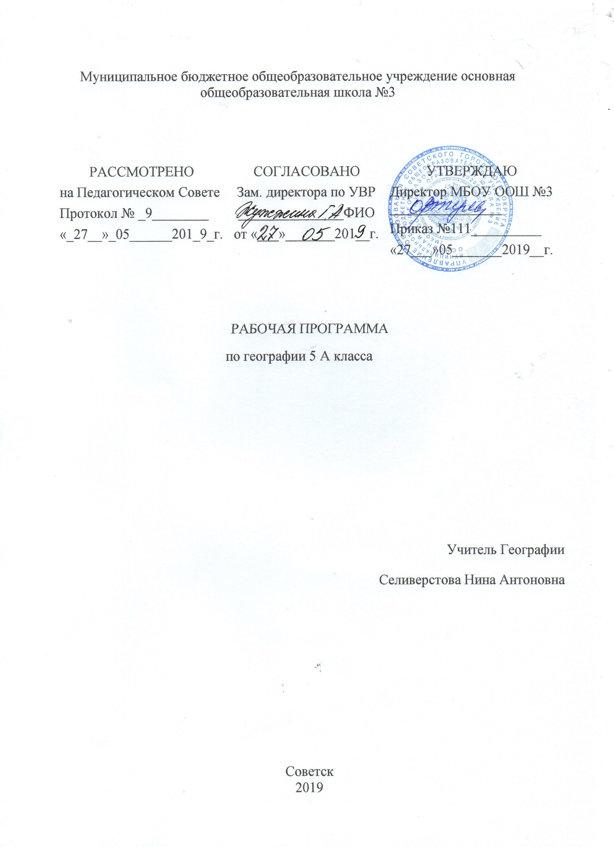

I. Планируемые результаты освоения учебного предмета, курса.
Предметные результаты обучения
Учащийся должен уметь:
- приводить примеры географических объектов;
- называть отличия в изучении Земли географией по сравнению с другими науками (астрономией, биологией, физикой, химией, экологией);
- объяснять, для чего изучают географию.
- называть основные способы изучения Земли в прошлом и в настоящее время и наиболее выдающиеся результаты
- географических открытий и путешествий;
- показывать по карте маршруты путешествий разного времени и периодов;
- приводить примеры собственных путешествий, иллюстрировать их.
- описывать представления древних людей о Вселенной;
- называть и показывать планеты Солнечной системы;
- называть планеты земной группы и планеты- гиганты;
- описывать уникальные особенности Земли как планеты
- объяснять значение понятий: «горизонт», «линия горизонта», «стороны горизонта», «ориентирование», «план местности», «географическая карта»;
- находить и называть сходства и различия в изображении элементов градусной сети на глобусе и карте;
- работать с компасом;
- ориентироваться на местности при помощи компаса, карты, местных признаков.
- объяснять значение понятий: «литосфера», «горные породы», «полезные ископаемые», «рельеф», «гидросфера», «океан», «море», «атмосфера», «погода», «биосфера»;
- показывать по карте основные географические объекты;
- наносить на контурную карту и правильно подписывать географические объекты;
- объяснять особенности строения рельефа суши;
- описывать погоду своей местности.
Метапредметные результаты обучения
Учащийся должен уметь:
- ставить учебную задачу под руководством учителя;
- планировать свою деятельность под руководством учителя;
- работать в соответствии с поставленной учебной задачей;
- работать в соответствии с предложенным планом;
- выделять главное, существенные признаки понятий;
- участвовать в совместной деятельности;
- высказывать суждения, подтверждая их фактами;
- искать и отбирать информацию в учебных и справочных пособиях, словарях;
- составлять описания объектов;
- составлять простой план;
- работать с текстом и нетекстовыми компонентами;
- оценивать работу одноклассников.
Личностные результаты обучения
Учащийся должен обладать:
- ответственным отношением к учебе;
- опытом участия в социально значимом труде;
- осознанным, уважительным и доброжелательным отношением к другому человеку, его мнению;
- коммуникативной компетентностью в общении и сотрудничестве со сверстниками в процессе образовательной, общественно-полезной, учебно-исследовательской, творческой деятельности;
- основами экологической культуры.

II. Содержание учебного предмета, курса.
Раздел I. Что изучает география - 5 часов.
Мир, в котором мы живем. Мир живой и неживой природы. Явления природы. Человек на Земле.
Науки о природе. Астрономия. Физика. Химия. География. Биология. Экология.
География — наука о Земле. Физическая и социально-экономическая география— два основных раздела географии.
Методы географических исследований. Географическое описание. Картографический метод. Сравнительно географический метод. Аэрокосмический метод. Статистический метод.
Раздел II. Как люди открывали Землю - 5 ч.
Географические открытия древности и Средневековья. Плавания финикийцев. Великие географы древности.
Географические открытия Средневековья.
Важнейшие географические открытия. Открытие Америки. Первое кругосветное путешествие. Открытие Австралии. Открытие Антарктиды.
Открытия русских путешественников. Открытие и освоение Севера новгородцами и поморами. «Хождение за три моря». Освоение Сибири.
Практическая работа№1: «Важнейшие открытия древности и Средневековья». Практическая работа №2: « Важнейшие географические открытия».
Раздел III. Земля во Вселенной - 9 ч.
Как древние люди представляли себе Вселенную. Что такое Вселенная? Представления древних народов о Вселенной. Представления древнегреческих ученых о Вселенной. Система мира по Птолемею.
Изучение Вселенной: от Коперника до наших дней. Система мира по Николаю Копернику. Представления о Вселенной Джордано Бруно. Изучение Вселенной Галилео Галилеем. Современные представления о строении Вселенной.
Соседи Солнца. Планеты земной группы. Меркурий.
Венера. Земля. Марс.
Планеты-гиганты и маленький Плутон. Юпитер. Сатурн. Уран и Нептун. Плутон.
Астероиды. Кометы. Метеоры. Метеориты.
Мир звезд. Солнце. Многообразие звезд. Созвездия.
Уникальная планета— Земля. Земля— планета жизни: благоприятная температура, наличие воды и воздуха, почвы.
Современные исследования космоса. Вклад отечественных ученых К.Э.Циолковского, С.П.Королева в развитие космонавтики. Первый космонавт Земли— Ю.А.Гагарин.
Раздел IV. Виды изображений поверхности Земли (4 ч)
Стороны горизонта. Горизонт. Стороны горизонта.
Ориентирование. Компас. Ориентирование по Солнцу. Ориентирование по звездам. Ориентирование по местным признакам, по компасу. Практическая работа № 2.
План местности и географическая карта. Изображение земной поверхности в древности.
Практическая работа № 3: « Ориентирование по плану и карте. Чтение легенды карты».
Практическая работа № 4: «Самостоятельное построение простейшего плана».
Раздел V. Природа Земли - 10 ч.
Как возникла Земля. Гипотезы Ж.Бюффона, И.Канта, П.Лапласа, Дж.Джинса, О.Ю.Шмидта. Современные представления о возникновении Солнца и планет.
Внутреннее строение Земли. Что у Земли внутри? Горные породы и минералы. Движение земной коры.
Землетрясения и вулканы. Землетрясения. Вулканы. В царстве беспокойной земли и огнедышащих гор.
Путешествие по материкам. Евразия. Африка. Северная Америка. Южная Америка. Австралия. Антарктида. Острова.
Вода на Земле. Состав гидросферы. Мировой океан. Воды суши. Вода в атмосфере.
Воздушная одежда Земли. Состав атмосферы. Движение воздуха. Облака. Явления в атмосфере. Погода. Климат. Беспокойная атмосфера.
Живая оболочка Земли. Понятие о биосфере. Жизнь на Земле.
Почва — особое природное тело. Почва, ее состав и свойства. Образование почвы. Значение почвы.
Человек и природа. Воздействие человека на природу. Как сберечь природу?
Резервное время – 2 часа.

III. Тематическое планирование.

№ п/п | Название, разделы, темы. | Количество часов.
1. | Мир, в котором мы живем. | 1
2. | Науки о природе. Вводное тестирование. | 1
3. | География – наука о Земле. | 1
4. | ВПН. Методы географических исследований. | 1
5. | Обобщающий урок по разделу: «Что изучает география». | 1
6. | Географические открытия древности и Средневековья. Практическая работа №1: «Географические открытия древности и Средневековья». | 1
7. | ВПН. Важнейшие географические открытия. | 1
8. | ВПН. Открытия русских путешественников. | 1
9. | Практическая работа №2: «Важнейшие географические открытия» | 1
10. | Обобщающий урок по разделу: «Как люди открывали Землю». Контрольная работа за первый триместр. | 1
11. | ВПН. Как древние люди представляли себе Вселенную. | 1
12. | ВПН. Изучение Вселенной: от Коперника до наших дней. | 1
13. | Соседи Солнца. | 1
14. | Планеты-гиганты и маленький Плутон. | 1
15. | Астероиды. Кометы. Метеоры. Метеориты. | 1
16. | Мир звезд. | 1
17. | ВПН. Уникальная планета – Земля. | 1
18. | ВПН. Современные исследования космоса. | 1
19. | Обобщающий урок по разделу: «Земля во Вселенной». Контрольная работа за второй триместр. | 1
20. | Стороны горизонта. Работа над ошибками. | 1
21. | Ориентирование. Практическая работа №3: «Ориентирование по компасу». | 1
22. | План местности и географическая карта. | 1
23. | Практическая работа №4: «Составление простейшего плана местности». | 1
24. | ВПН. Как возникла Земля. | 1
25. | Внутреннее строение Земли. | 1
26. | Землетрясения и вулканы. | 1
27. | Путешествие по материкам. | 1
28. | Вода на Земле. | 1
29. | Воздушная одежда Земли. | 1
30. | Живая оболочка Земли. | 1
31. | ВПН. Почва – особое природное тело. | 1
32. | Человек и природа. Контрольная работа за третий триместр. | 1
33. | Обобщающий урок по разделу: «Природа Земли». | 1
34. | Итоговая контрольная работа. | 1

